Основи програмування – 1. Алгоритми та структури даних

Міністерство освіти і науки України

Національний технічний університет України «Київський політехнічний інститут імені Ігоря Сікорського»

Факультет інформатики та обчислювальної техніки

Кафедра інформатики та програмної інженерії

Звіт

з лабораторної роботи № 1 з дисципліни

«Алгоритми та структури даних-1.

Основи алгоритмізації»

«Дослідження лінійних алгоритмів»

Варіант 20

Виконав студент ІП-15, Ликова Катерина Олександрівна

(шифр, прізвище, ім’я, по батькові)

Перевірив _________________________________

(прізвище, ім’я, по батькові)

Київ 2021

Основи програмування – 1. Алгоритми та структури даних

**Мета**: дослідити лінійні програмні специфікації для подання перетворювальних операторів та операторів суперпозиції, набути практичних навичок їх використання під час складання лінійних програмних специфікацій.

Задача. Задано величину тимчасового інтервалу А у хвилинах. Знайти величини B і С цього інтервалу у годинах та хвилинах.

*Розв’язання*

*Крок 1*. Визначимо основні дії.

*Крок 2*. Деталізуємо дію цілочисельного ділення A%60 для знаходження B.

*Крок 3.* Деталізуємо дію множення B*60 для знаходження N.

*Крок 4*. Деталізуємо дію віднімання A-B*60 для знаходження С.

*Псевдокод*

*крок 1*

**початок**

обчислення величини B

обчислення добутку N

обчислення величини С

**кінець**

*крок 2*

**початок**

B = A % 60

обчислення добутку N

обчислення величини С

**кінець**

*крок 3*

**початок**

B = A % 60

N = B * 60

обчислення величини С

**кінець**

*крок 4*

**початок**

B = A % 60

N = B * 60

C = A - N

**Кінець**

*Крок 2*

*Крок 1*

*Блок-схема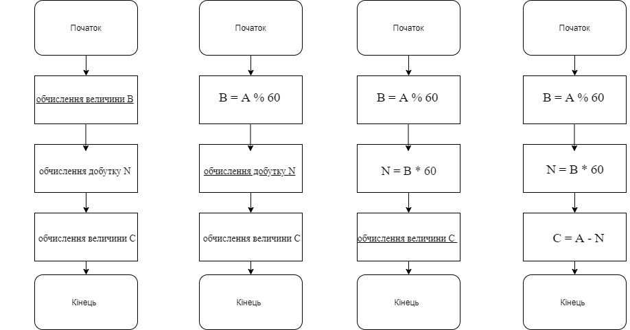*

**

*Крок 4*

*Крок 3*

*Випробування алгоритму*

|  |  |
| --- | --- |
| Блок | Дія |
|  | Початок |
| 1 | A = 145 |
| 2 | B = 2 |
| 3 | N = 120 |
| 4 | C = 25 |
|  | Кінець |
| Блок | Дія |
|  | Початок |
| 1 | A = 896 |
| 2 | B = 14 |
| 3 | N = 840 |
| 4 | C = 56 |
|  | Кінець |

*Висновки:* Я дослідила лінійні програмні специфікації для подання перетворювальних операторів та операторів суперпозиції та навчилася застосовувати їх на практиці під час розв’язання завдань.